**【优秀经办人】关于优秀经办人粉丝群，及如何加入。**

这里面所有人都持有优秀经办人纪念品的用户，以前一直想整理一下大家展示图片，比较零散，也没有太多时间。所以就没做。这会好了，希望持有我平台纪念品的小伙伴，积极跟帖上传下照片。我也好炫耀一番,成就感嘛。

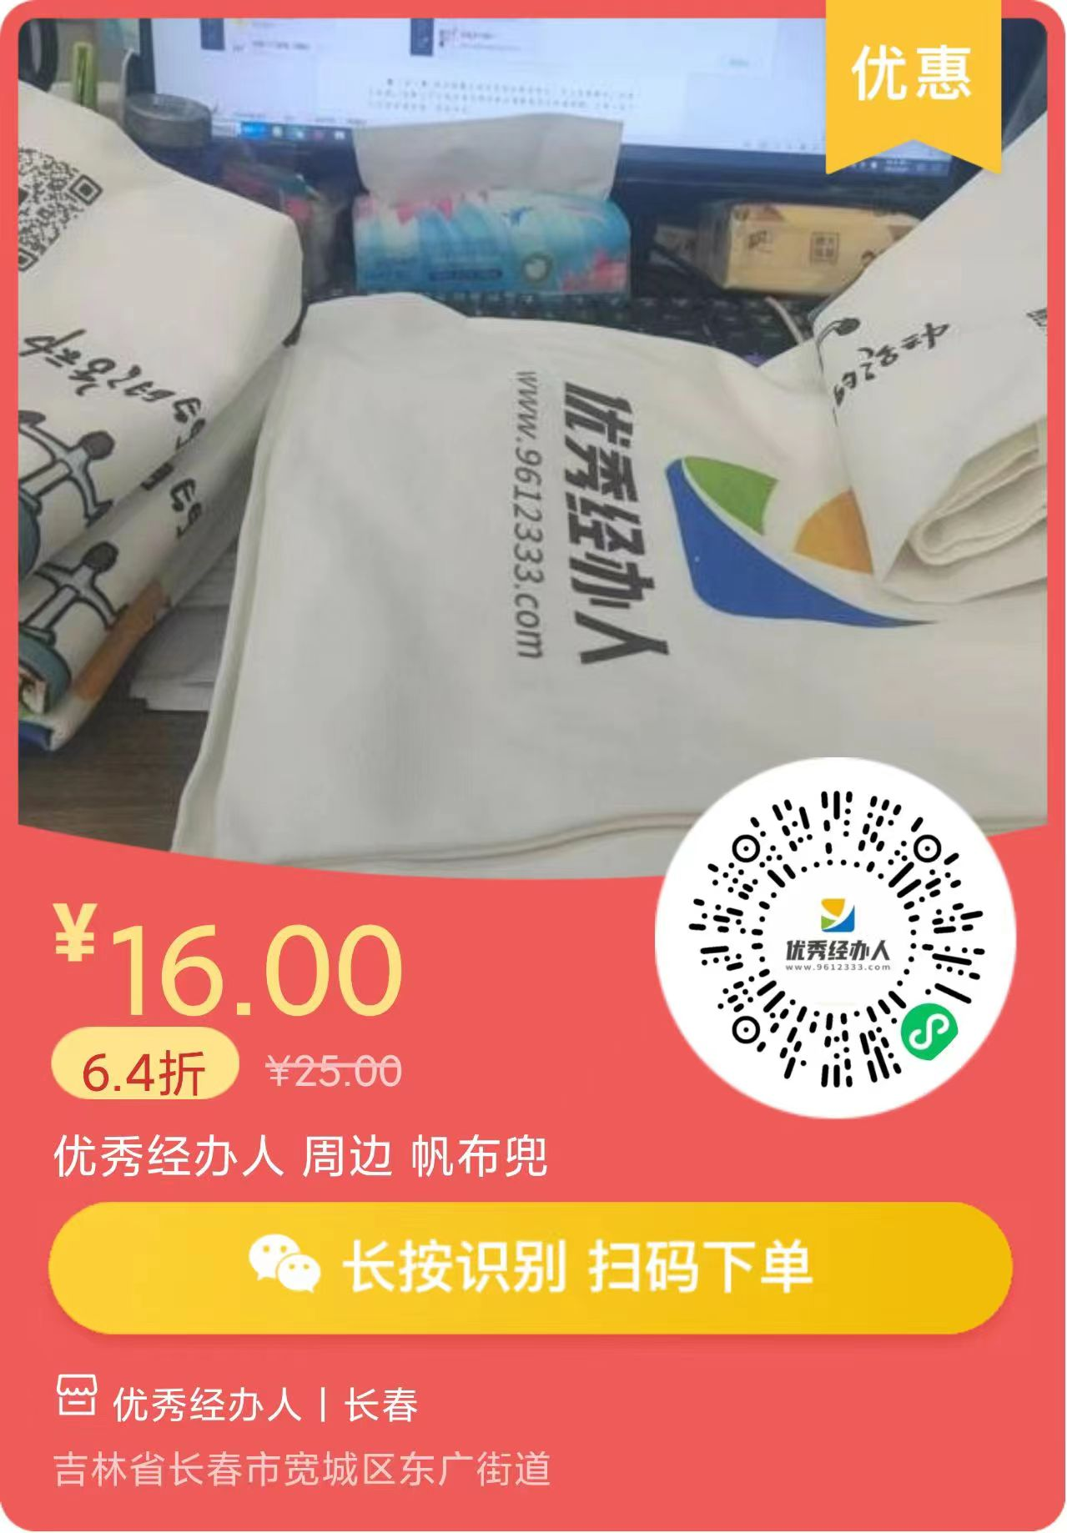

48小时内发货，数量有限。

免费领取地址：

优秀经办人摆牌免费领取位置- 长春礼物

<http://9612333.com/forum.php?mod=viewthread&tid=92>

**关于优秀经办人粉丝群**

**加入要求**：

1. 早期 2020-2023 年收费群成员。
2. 早期 2020-2023 年买过产品的用户。
3. 通过平台报考过职业技能的用户。
4. 早期 2020-2023 年为平台发展进行过资金捐赠（所有支出过费用）的用户。
5. 持有“优秀经办人”周边（如台历、帆布兜、鼠标垫、挂件、摆牌等）的用户。
6. 积极主动解答群友问题、积极分享政策知识、积极反馈处理办法的用户。

总之，曾经在该平台有过消费行为的所有人以及免费发放或持有纪念品的用户均可加入，但需注意以下群规：

1. 必须改名。
2. 进群需发纪念品照片，否则会被踢并直接拉黑，且不给任何对话机会。
3. 本群禁止拉人。同时强调建立粉丝群并不是为了买东西割韭菜，而是希望大家相互帮助、相互学习，是基于信念相聚，而不是仅因解答问题而生硬加入。